CALENDARIO LITURGICO SETTIMANALE

Dal 26 novembre al 3 dicembre 2017
DOM. 26  III domenica di avvento | 7.30  8.30  10.30  17.30  18.00 | Gatti Mario e Angela  a S. Caterina Fam. Sangiorgio e Casati  pro populo  Vesperi
LUN.27  feria | 8.00  18.00 | a S. Caterina: S. Messa  Angela e Piero Ripamonti, Giuseppe Capuano
MAR. 28  feria | 8.30  18.00 | a S. Francesco :  Corti Vittorio, Ciceri Mario
MER. 29  feria | 8.30  18.00 | a S. Francesco : Per ringraziamento ( abitanti di Moiana)
GIO. 30  S. Andrea | 16.00  18.00 | alla residenza Anziani:  a s. Caterina: Belloni Sergio, Fam. Donadio
VEN.1  feria | 8.30  18.00 | Carla
SAB. 2  feria | 7.00  16.00  17.00  18.00 | s. Messa a Pompei  S. Confessioni  a S. Francesco : Fam. Anzani  Int. Off., Negri Rodolfo, Maria, Mario
DOM. 3  IV domenica di avvento | 7.30  8.30  10.30  17.30  18.00 | Mario, don Mario, don Rosolindo, don Attilio  a S. Caterina Fam. Longoni e Proserpio  pro populo  Vesperi  Alessandra, Giorgio

CONTATTI:
Don Marco :031650103 - 3334997133
Don Piero : 031696734 – 3392643705
Oratorio : 031650145
E. Mail: segreteriaparrocchiale@alice.it
via A. Appiani 24, 22046 Merone
Sito: www.parrocchiadimerone.it

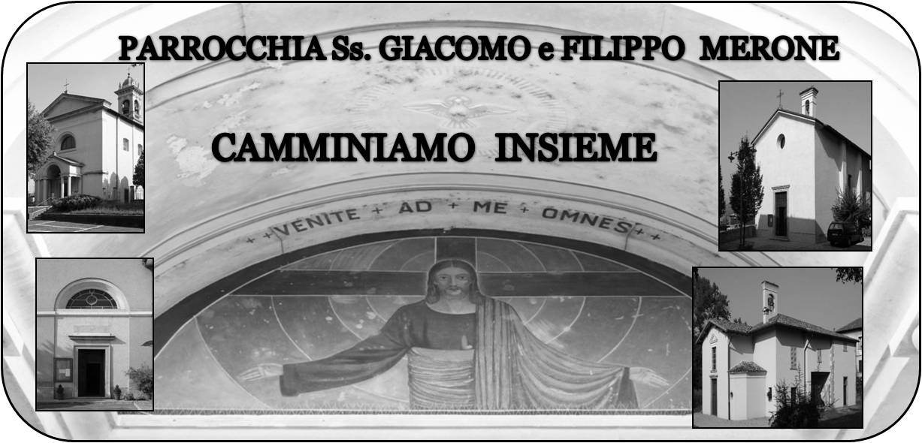

26 novembre 2017 Anno VI, n°240
III domenica di Avvento

Is 51,1-6; La mia salvezza durerà per sempre

Sal 45; Nostro rifugio è il Dio di Giacobbe.

2Cor 2,14-16a; Noi siamo infatti dinanzi a Dio il profumo di Cristo

Gv 5,33-39 E anche il Padre ha dato testimonianza di me

Avvento: la testimonianza
Giovanni Battista ha dato testimonianza alla verità. Ha Dato testimonianza a Gesù. L’avvento è un periodo propizio per dare testimonianza alla nostra fede. Essere testimoni significa raccontare e dire quello che in prima persona viviamo.
Forse potremmo chiederci: noi ci sentiamo pronti a dare testimonianza a Gesù? Non è sempre facile, perché essere testimoni significa mettersi in discussione. Significa chiedersi: cosa faccio io per testimoniare Gesù?
Se oggi possiamo dirci credenti è perché qualcuno prima di noi ci ha testimoniato la bellezza della fede e la credibilità del Vangelo. Attraverso una fede vissuta siamo diventati tutti cristiani. Noi come viviamo la nostra fede? Diventiamo testimoni, ascoltiamo la parola di Gesù, facciamoci portatori di un annuncio che ha cambiato il corso della storia: Dio si è incarnato, è vissuto con noi, ha patito con noi, è morto per noi, è risorto perché anche noi possiamo risorgere con lui.
Diventiamo testimoni. Diamo testimonianza alla verità.
Don Marco

VITA DI COMUNITÀ

- Venerdì 1 dicembre ore 20.30 presso i padri passionisti incontro per persone separate, divorziate, in nuova unione
- Sabato 2 dicembre è il primo sabato del mese. Alle ore 7.00 nella chiesa di Pompei rosario e santa messa. al termine della messa affideremo ancora la nostra comunità alla protezione materna della beata Vergine.
- Seguendo il consiglio del nostro vescovo con questo avvento iniziamo un cammino di pastorale famigliare rivolto a tutte le famiglie che desiderano crescere come comunità e come cristiani nella comunità. Sabato 2 dicembre dalle ore 18.00 in oratorio diamo inizio al “ gruppo famiglie” serate di catechesi e confronto sui temi della famiglia e per le famiglie. Alle 18.00 momento di confronto e a seguire cena insieme ( ciascuno può portare qualche cosa) sarà garantito un servizio per tenere i bambini più piccoli .
- Domenica 3 dicembre alle ore 15.00 prima confessione dei bambini di IV elementare
- Domenica 3 dicembre ore 20.30 veglia di avvento decanale per gli adolescenti.
- Venerdì 8 dicembre festa dell’immacolata; ore 10.30 messa animata dai ragazzi, mercatini di natale e polenta taragna in oratorio. Il foglio per le prenotazioni al bar dell’oratorio
- Anche questo avvento ci impegniamo a raccogliere generi alimentari per aiutare la caritas parrocchiale. In fondo alle chiese troverete un cartone dove deporre i generi alimentari che saranno poi devoluti alle famiglie che la caritas assiste.
LA MIA MAMMA MI DICEVA:
“ Ascoltami quando ti parlo!!!”.
Quando una persona parla stiamo li con lei e cerchiamo di ascoltare ciò che ha da dire fino alla fine, senza andarcene fino a quando il discorso non è finito.
Anche quando si è in Chiesa impariamo a non scappare. La Messa finisce con il canto, non abbiamo fretta di andarcene sembra quasi che non abbiamo motivi per fare festa con gli altri che come noi dovrebbero essere felici di aver incontrato Gesù. Dimostriamolo anche cantando insieme.

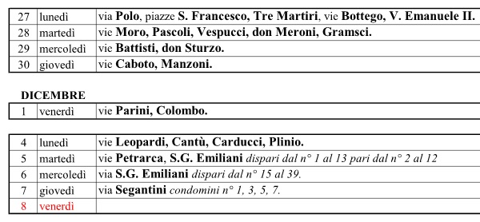

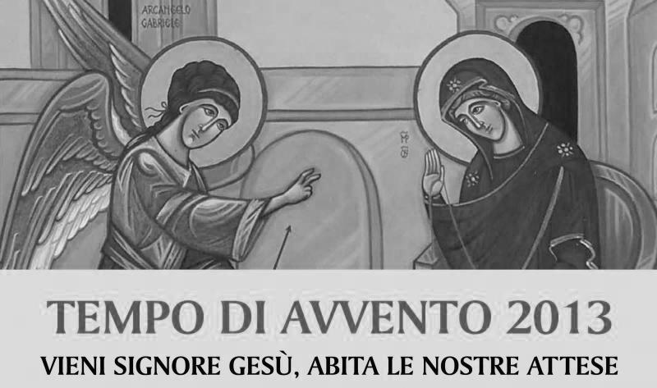

AVVENTO 2017

